今天做了首页接口网络的点击方法，点击主要有三个页面显示效果，今天主要做第三种和第二种,第三种是视频播放，因为网络视频获取不到，我放了一个本地视频为默认视频 ，加入了一个<MediaPlayer/MediaPlayer.h>类，创建一个MPMoviePlayerController的对象播放视频，音频加入了一个
<AVFoundation/AVFoundation.h>，创建一个AVAudioPlayer的对象播放音频，文字显示用到了webView显示HTML的文字
截图如如下
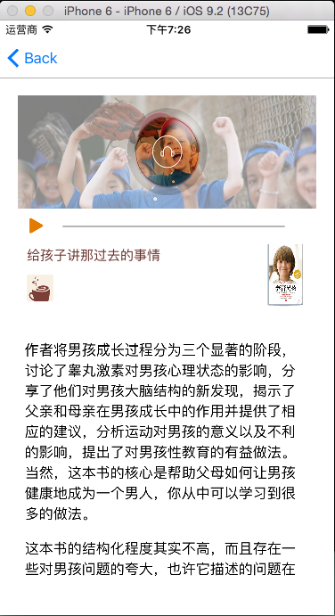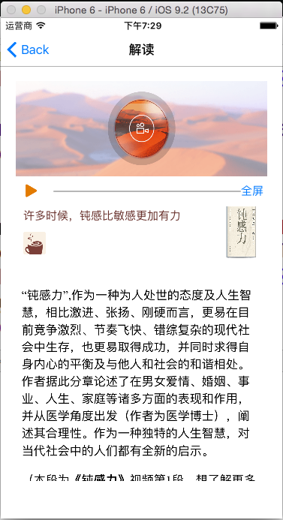

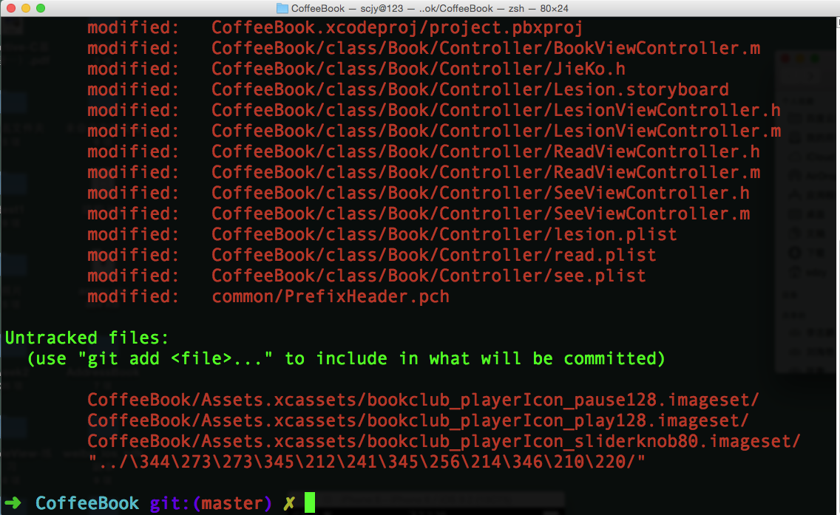
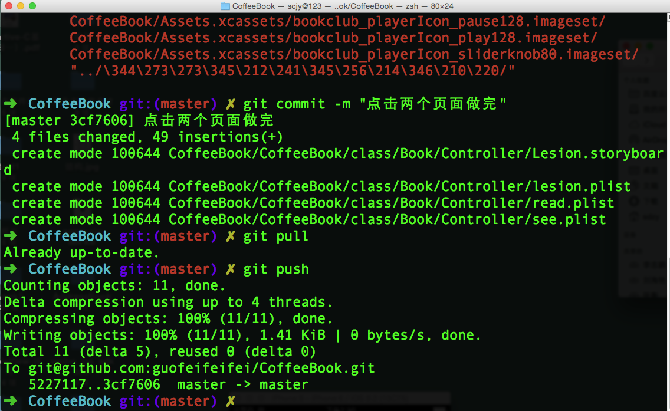

共创建11个文件，增加5文件，修改4个文件，写了49行代码

